Presseinformation

Aufmaß von Malerarbeiter mit MWM-Libero

bei Neubauprojekt der SOKA-BAU

Bonn, im April 2019. MWM-Libero, das Programm für Aufmaß, Mengenermittlung sowie Bauabrechnung, kommt bei den Malerarbeiten des Neubaus von 258 Wohnungen in acht Gebäuden der SOKA-BAU (Zusatzversorgungskasse des Baugewerbes) in Bonn zum Einsatz. Die für die Malerarbeiten beauftragte veneo Ausbau GmbH vergab die umfangreichen Aufmaß- und Abrechnungsarbeiten an das Berliner Büro Johannes Jung. Von vaneo erhielt Jung das LV der Baustelle mit den Einheitspreisen, welches der Abrechner mittels GAEB-Schnittstelle als DA86-Datei in MWM-Libero importierte. In der Regel übernimmt das Büro die Aufmaßdaten aus den zur Verfügung gestellten Zeichnungen in das in MWM-Libero eingelesenen LV. Dieses stellt das LV mit seinen Positionen und dem entsprechenden Kurztext in einer Baumstruktur übersichtlich dar. Hier wählt der Abrechner die Positionen aus und gibt in die am Bildschirm erscheinende Tabelle die Daten ein. Zusätzliche, nicht im LV enthaltene Positionen, fügt der Abrechner problemlos nachträglich ein. Daraus ergibt sich das Ergebnis der Mengenermittlung in MWM-Libero. Dieses übermittelt das Büro als Ausdruck, per GAEB-Schnittstelle und als DA11-Datei dem Malerbetrieb.

Darüber hinaus ordnet das Abrechnungsbüro die Aufmaßansätze nicht nur der entsprechenden Position zu, sondern gibt zusätzliche Informationen wie Gebäude, Geschoss, Raum an. Mit diesem geringen Mehraufwand ist es möglich, auf Knopfdruck zu dokumentieren, was jedes Gebäude, jedes Geschoss oder jeder Raum gekostet hat. So kann Das Büro Jung dem Auftraggeber auf deren spezifische Anforderungen hin detailliertes Zahlenmaterial überreichen.

Die SOKA-BAU baut in Bonn auf einem ehemaligen Grundstück des Streitkräfteamtes auf einem rund 27.000 Quadratmeter großen Grundstück helle, großzügige zwei- bis Fünfzimmerwohnungen, die sich in Nachbarschaften um Höfe gruppieren. Das in zwei Bauabschnitten durchgeführte Bauvorhaben wird mit dem 2. Bauabschnitt Ende 2019 beendet sein. Der erste Abschnitt mit vier Wohnhäusern wurde Ende 2018 fertiggestellt. Ergänzt wird die Wohnbebauung durch eine Kindertagesstätte. Auch ein Café und eine Bäckerei sind geplant.

www.mwm.de, www.soka-bau.de,

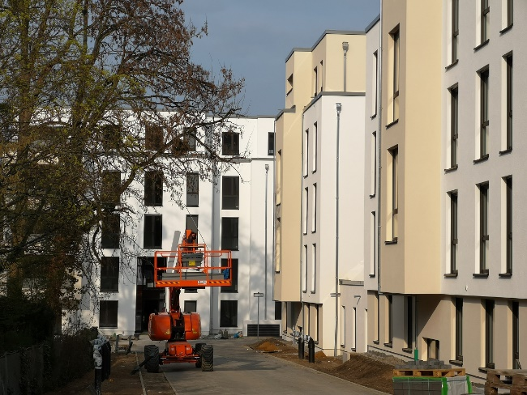
Dateiname: IMG_20190406_174806.jpg
Untertitel: Das Büro übernimmt die Aufmaßdaten aus den zur Verfügung gestellten Zeichnungen in MWM-Libero

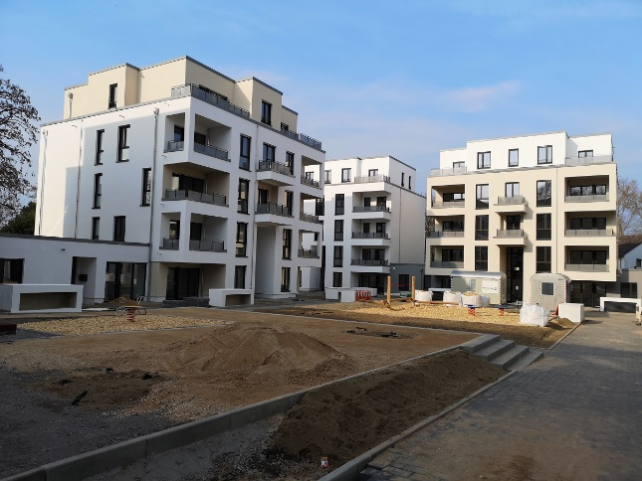
Dateiname: MG_20190406_175246.jpg
Untertitel: Die Häuser gruppieren sich um Höfe
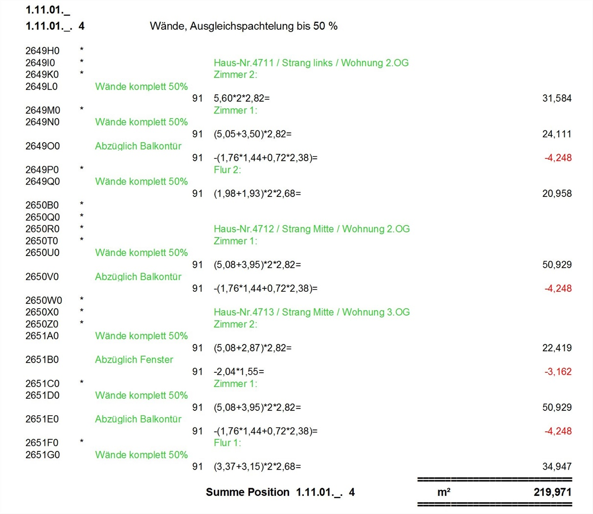

Dateiname: Malerarbeiten in Bonn.jpg
Untertitel: Die Mengenermittlung in MWM-Libero

Quelle: MWM Software & Beratung GmbH, Bonn

Über MWM
Im Juli 1992 gründeten Dipl.-Ing. (FH) Michael Hocks und Dipl.-Ing. Wilhelm Veenhuis die MWM Software & Beratung GmbH mit dem Ziel, Dienstleistungen und EDV-Lösungen für branchenspezifische IT-Fragestellungen im Bauwesen anzubieten. Besonderes Augenmerk legten die beiden geschäftsführenden Gesellschafter dabei auf Aufmaßprogramme für tragbare Rechner. Über 2.500 Kunden mit über 16.500 Installationen beweisen den Erfolg des Unternehmens. So bietet MWM Interessierten unter anderem das GAEB-Konvertierungstool MWM-Primo, MWM-Libero für Aufmaß, freie Mengenermittlung und Bauabrechnung, MWM-Piccolo für LV und Aufmaß auf Android-Geräten, MWM-Pisa für die Angebotsbearbeitung, MWM-Rialto für die Umwandlung von GAEB- in Excel-Dateien und den DA11-Konverter MWM-Ponto etc.

Seit dem Jahr 2000 ist MWM Mitglied im Bundesverband Bausoftware e.V. (BVBS). Seit 2001 ist Wilhelm Veenhuis im Vorstand des BVBS und seit 2006 leitet er den Arbeitskreis „Datenaustausch“.

Weitere Informationen:
MWM Software & Beratung GmbH blödorn pr
Dipl.-Ing. Wilhelm Veenhuis Heike Blödorn
Combahnstr. 43 Alte Weingartener Str. 44
53225 Bonn 76228 Karlsruhe
Fon 0228 / 400 68-0 Fon 0721 / 920 46 40
E-Mail: wv@mwm.de E-Mail: bloedorn@bloedorn-pr.de

